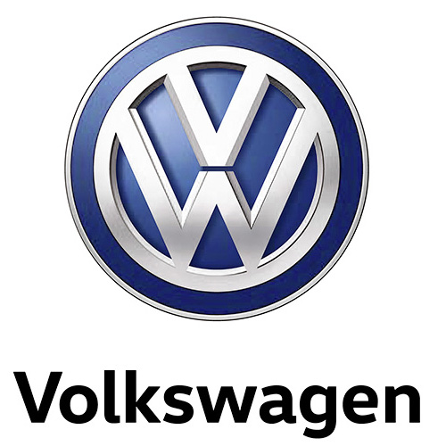

Arteon Business – ny motor og omfangsrigt komfort- og sikkerhedsudstyr

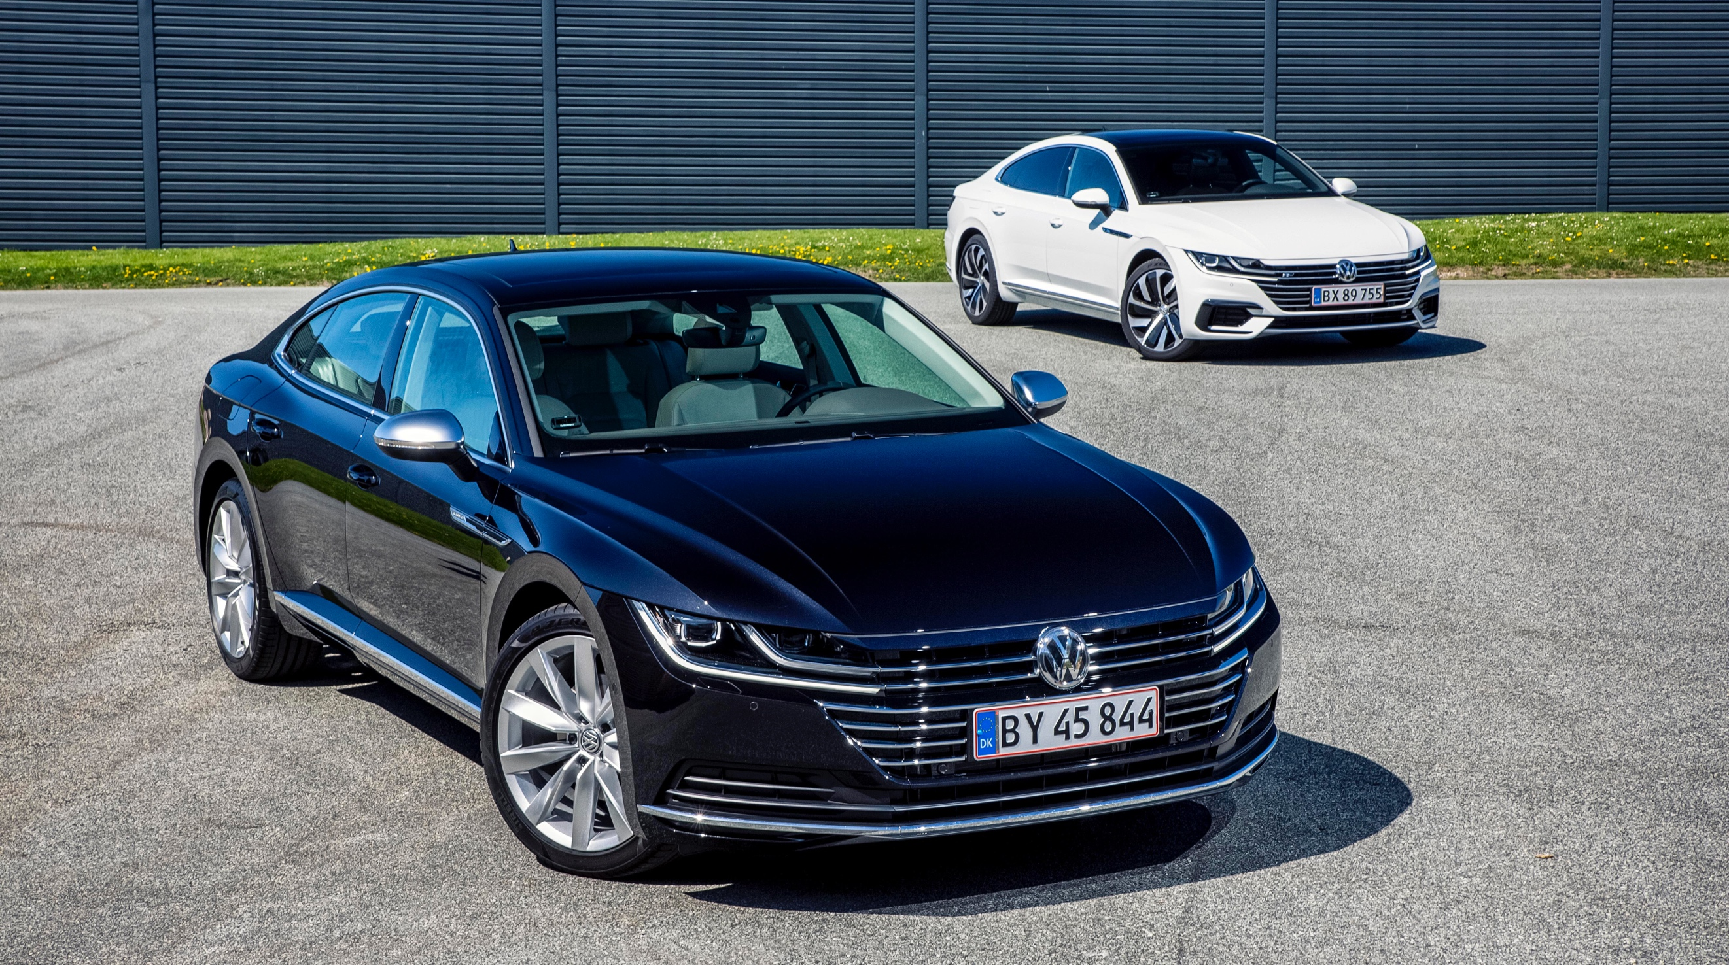

Volkswagen introducerer en ny eksklusiv Business-version af Arteon, der leverer et nyt niveau af sikkerhed og komfort, og udvalget af motorvarianter udvides samtidig med en ny raffineret og brændstoføkonomisk 150 hk 1,5 TSI EVO-benzinmotor.

Volkswagens gran turismo, Arteon, er elegant fusion af karismatisk design, komfort, sportsappeal og praktisk anvendelighed. Det er en luksusbil, der har mange strenge at slå på, og nu har vi givet den endnu flere med introduktionen af en ny eksklusiv, komplet udstyret Business-model og en ny indstigningsmodel udstyret med en 1,5 TSI EVO-benzinmotor.

Arteon er i forvejen veludstyret, men i Business-versionen er standardudstyret suppleret med sikkerheds- og komfortudstyr, der sætter ny standard for denne bilklasse, og det er uden merpris. Arteon Business er eksempelvis udstyret med en adaptiv fartpilot, der har vejskiltegenkendelse, så den aflæser hastighedstavlerne og automatisk tilpasser hastigheden efter disse. Sammen med Førerassistentpakken, der omfatter Blind Spot Sensor, Lane Assist, Traffic Jam Assist og Emergency Assist bliver kørslen både mere sikker og afslappende.
I Arteon Business får du også topmodellen af Volkswagens infotainmentsystemer, et Discover Pro navigationsanlæg med 9,2” touchskærm og bevægelsesstyret betjening, der er intuitivt at betjene og effektivt viser dig vejen til næste destination. Skal du parkere din Arteon Business, gør Park Assist og bakkameraet det legende let, så du undgår ridser og buler i bilens smukke ydre. Et Panorama-soltag giver et dejligt lys i kabinen, eller du kan åbne det og lukke sommeren ind.

Arteon Business tilbydes i Elegance-versionen, hvor flotte 19” Chennai alufælge komplementerer det stilrene, eksklusive ydre. Ønsker du en Arteon Business med ekstra sportsappeal, tilbydes den i R-Line-versionen, der bl.a. kan kendes på 19” store Montevideo alufælge og frontkofangerens karakteristiske C-formede signatur omkring luftindtagene.

Arteon Business-versionen tilbydes i samtlige motorvarianter, og i forbindelse med introduktionen af Business-versionen suppleres modelprogrammet med en ny 1,5 TSI EVO turboladet benzinmotor. Denne motor er udstyret med raffineret brændstofbesparende teknologier som automatisk cylinder deaktivering, intelligent kølesystem og en avanceret coastingfunktion, hvor motoren automatisk slukkes, når speederen slippes ved hastigheder på op til 130 km/t. De mange brændstofbesparende tekniske løsninger betyder, at en Arteon 1,5 TSI – der ligesom de øvrige motorvarianter er standardudstyret med DSG-gear – kan køre op til 17,2 km/l ved blandet kørsel (NEDC-norm). 1,5 TSI EVO-motoren leverer ikke kun en imponerende brændstoføkonomi, den har med 150 hk og 250 Nm også et passende kraftoverskud og når 100 km/t på 9,0 sekunder og en topfart på 222 km/t.

Priserne for en Arteon Business begynder ved 489.995 kr. for en 1,5 TSI DSG Elegance, og vælger du at privatlease, kan det gøres for en udbetaling på 30.000 og en månedlig ydelse på 4.499 kr. Vælges Arteon Business 1,5 TSI DSG Elegance som firmabil, har den en beskatningsværdi på 389.995 kr. En Arteon Business 2,0 TSI DSG R-Line med 190 hk koster 532.195 kr., og den kan privatleases for en udbetaling på 30.000 kr. og en månedlig ydelse på 5.049 kr.
Foretrækker du Arteon med dieselmotor, kan en 2,0 TDI DSG 190 hk Elegance erhverves for 567.495 kr., og som firmabil har den en beskatningsværdi på 467.682 kr.

Se den komplette prisliste på Arteon Business her:
https://bit.ly/2L9ggvA

Se den komplette liste over privatleasingpriser på Arteon Business her:
https://bit.ly/2jPJwuU

